ДРУШТВЕНО-ЕКОНОМСКИ УТИЦАЈ СПОРТСКИХ ИНДИКАТОРА НА РАЗВОЈ ЗЕМАЉА ЦЕНТРАЛНЕ И ИСТОЧНЕ ЕВРОПЕ

Апстракт

Спорт доводи до многих друштвених користи које се огледају у општем физичком и психичком здрављу, изградњи спортског духа, повећаном задовољству, као и у друштвено пожељним облицима понашања. Међутим, улагања у спорт носе са собом и бројне економске ефекте попут отварања нових радних места, развоја локалне и националне привреде, развоја локалног туризма, грађевинске индустрије, раста пореских прихода, развоја инфраструктуре, промоције имиџа земље и др. Циљ овог рада је да процени утицај индустрије спорта исказане извозом спортске робе и јавних издвајања за спорт и рекреацију на привредни развој једанаест постсоцијалистичких земаља централне и источне Европе у периоду од 2012. до 2022. године. У раду је примењен Within двосмерни панел регресиони модел фиксних ефеката, чији су резултати били потврђени даљом применом модела Вештачких неуронских мрежа. Обе коришћене методе су потврдиле да најјачи и статистички значајан утицај на привредни развој разматраних земаља има извоз спортске робе, праћен нешто слабијим, али такође позитивним и статистички значајним утицајем јавних издвајања за спорт и рекреацију. У чланку се закључује да је, иако позитиван и статистички значајан, утицај ових варијабли ипак мали у односу на неке друге факторе који у већој мери опредељују привредна кретања земље. Упркос томе, треба повећавати улагања у спорт и развој индустрије спорта због бројних ширих, директних и индиректних користи које спорт доноси целом друштву.
Кључне речи: извоз спортске робе, владина издвајања за спорт, панел регресиона анализа, Вештачке неуронске мреже, привредни развој.

SOCIO-ECONOMIC IMPACT OF SPORTS INDICATORS ON THE DEVELOPMENT OF THE COUNTRIES OF CENTRAL AND EASTERN EUROPE

Abstract

Sport brings many social benefits that are reflected in general physical and mental health, building sportsmanship, increased satisfaction, as well as socially desirable forms of behaviour. However, investments in sport also cause numerous economic effects such as the creation of new jobs, local and national economy growth, development of local tourism, growth of construction industry, growth of tax revenues, development of infrastructure, promotion of the country's image, etc. The aim of this paper is to assess the impact of the sports industry expressed in the export of sports goods and public allocations for sports and recreation on the economic development of eleven post-socialist countries of Central and Eastern Europe in the period from 2012 to 2022. The paper applied the Within two-way panel regression fixed effects model, the results of which were confirmed by further using of the Artificial Neural Network model. Both methods used confirmed that the strongest and statistically significant impact on the economic development of the considered countries belongs to the exports of sporting goods, followed by a somewhat weaker, but also positive and statistically significant impact of public expenditure on sport and recreation. The article concludes that, although positive and statistically significant, the impact of these variables is still minor compared to some other factors that largely determine the economic trends of the country. Despite this, investments in sport and the development of the sports industry should be increased due to the numerous wider, direct and indirect benefits that sport brings to the entire society.
Key words: export of sporting goods, government expenditure on sports, panel regression analysis, Artificial neural networks, economic development.

УВОД

Спорт и рекреација су својевремено у социјализму били важни показатељи националног идентитета и међународне препознатљивости земље, симболи државне моћи, идеолошко оруђе, али и покретачи образовних процеса, ширег друштвеног напретка и средство за дубљу друштвену интеграцију. Ово се посебно односи на постсоцијалистичке земље централне и источне Европе (ЦИЕ) у којима је пре њихових реформи и процеса транзиције спорт служио као инструмент државне промоције и средство напретка владајућег система у идеолошком, политичком, социјалном и другим областима хуманог живота. Спорт је својевремено у бившим социјалистичким земљама имао еманципаторски и масовни карактер, инсистирајући на активном учешћу жена, постизању најбољих могућих резултата, масовној физичкој култури, као и прогресивном стремљењу владајућег поретка (Симоновић, 2022). Професионални спорт у некадашњем социјалистичком друштву није био комерцијализован, није стремио профиту и припадао је самим спортистима, који су се такмичили у својој истинској жељи за славом и из чисте љубави према спорту. За разлику од капитализма који перципира спорт као кључно тржиште за комерцијализацију спортских услуга, конзумеризам, куповно расположење и пласман потрошачких добара, у социјализму је спорт представљао важан сегмент друштвеног живота и социјалистичких развојних програма, служећи и као заједничка платформа за лични, друштвени и културни развој свих сегмената друштва. Људи су имали више слободног времена, па самим тим и већи приступ спортским, културним, уметничким, рекреативним, еколошким и другим друштвеним објектима и садржајима. У земљама ЦИЕ широко распрострањена идеологија физичког васпитања била је од суштинског значаја за подстицање образовања, модернизацију друштва и демонстрацију меке моћи. Међутим, упоредо са процесом њихове транзиције, обећања политичких лидера о томе да ће задржати претходни модел државе благостања почела су да бледе. Данас ове земље теже реализацији својих развојних стратегија и интереса, изградњи јединственог институционалног дизајна и алокацији спорта као значајније области јавне политике (Kustec и Ličen, 2020).
Многа истраживања, али и увид у релевантне податке указују на то да се у мање развијеним земљама спорту генерално придаје мања пажња у односу на друге сфере друштвеног живота. Наиме, у већини земаља у развоју промовисање спорта обично не представља главни приоритет јавног финансирања, доводећи и до појаве својеврсног зачараног круга у склопу којег остаје симболично мало средстава за развој самих спортиста. Има и студија које потврђују да ниво привредног развоја представља кључну детерминанту националних спортских перформанси, обично мерених бројем освојених медаља на континенталним или светским такмичењима. Ипак, наглашавајући мањак релевантних истраживачких студија које би се бавиле овим важним питањима, посебно у земљама у развоју, Andreff (2006, стр. 308-312) такође истиче да спорт није главни приоритет државног финансирања, нити представља стуб образовног система ниједне земље у развоју у којима социјална питања, неразвијеност и раст животног стандарда стичу превагу над питањима развоја спорта. Штавише, прецизнију процену стања спортске индустрије отежава недостатак релевантних статистичких података о спорту.
Након завршетка Хладног рата и пада Берлинског зида, земље ЦИЕ су постепено прелазиле на модел демократских, либералних и парламентарних западних држава, ослобађајући се од стега аутократских режима и преузимајући активан приступ у поновном обликовању и друштвеној афирмацији спорта, слободног времена и физичке културе (Parks и Zwicker, 2021, стр. 1501–1516). Међутим, реформисањем својих привреда и политичких система, многе су бивше социјалистичке земље на почецима својих транзиционих процеса смањивале свој нагласак на спорт, да би се почетком 21. века однос спорта и друштва драматично променио, упоредо са смањивањем јавних ресурса намењених развоју масовног спорта и реалног дохотка становништва условљеног процесом транзиције.
Имајући у виду одсуство релевантних истраживања посвећених савременој улози спорта у привредном развоју земаља централне и источне Европе, циљ овог рада је да сагледа место и улогу спорта у контексту насталих друштвених и политичких преврата, као и да премости уочљиви јаз у литератури о процени утицаја спорта на привредни развој посматраних земаља. Други одељак рада даје кратак преглед пронађених извора литературе, док је његов трећи одељак посвећен анализи података и прикупљеног узорка. Четврти одељак рада се бави методолошком расправом добијених резултата, док његов последњи одељак закључује чланак. Научни допринос овог чланка се огледа у чињеници да готово и да нема објављених студија које се баве испитивањем друштвено-економског утицаја индустрије спорта и државних издатака за спорт на привредни развој савремених земаља.

КРАТАК ПРЕГЛЕД ЛИТЕРАТУРЕ

Литература из области економике спорта је шаренолика и разнородна, док поред неизбежних економских ефеката у великој мери проучава и друге повезане аспекте изградње спортских објеката и организације спортских догађаја, као што су туристички, здравствени, медицински и социолошки учинци, ефекти улагања, ефекти забаве и слободног времена, образовни ефекти, ефекти улагања у грађевинске радове и некретнине и др. Такође постоји и велики број објављених студија које се баве испитивањем микроекономских ефеката и друштвених користи појединачно посматраних спортских догађаја и манифестација, као и изградње или реконструкције спортских стадиона и арена на локалну привреду заједница, градова и региона. Овакве студије обично примењују процену укупног економског утицаја који се израчунава агрегирањем директних утицаја (потрошња у датом граду или привреди услед организованог спортског догађаја), индиректних утицаја (куповина робе и услуга од стране компанија које учествују у његовој организацији) и индукованих утицаја (додатних зарада и других прихода везаних за његову организацију који се остварују на локалном нивоу) (KPMG, 2018, стр. 4).
Поред тога се и у научним часописима који су стриктно посвећени економици спорта примећује доминантно присуство чланака који се махом баве само локалним и микроекономским ефектима организације спортских догађаја. Baumann, Matheson и Muroi (2009) су испитивали нето промене у туристичким доласцима током разних спортских догађаја на Хавајима и утврдили су да сви догађаји стварају сличне економске позитивне нето утицаје на локалну привреду, без обзира на то што држава неке од њих субвенционише у већој, а неке од њих у мањој мери. За разлику од њих су нешто касније Kobierecki и Pierzgalski (2022), на примеру мега спортских догађаја попут Олимпијских игара ФИФИНИХ Светских првенстава у фудбалу, закључили да овакве манифестације не доносе опипљиве економске користи за земље домаћине. Наиме, испитујући ефекте ових догађаја на примеру Канаде, Велике Британије, Јужне Африке и Бразила у временском распону од 2010. до 2016. године, аутори закључују да они не доприносе значајно привредном расту земље, уклапајући се и у резултате других студија о економском утицају великих спортских манифестација. Међутим, то још увек не значи да не би требало организовати спортске мега догађаје.
Када је реч о макроекономским аспектима спортских садржаја у европским земљама, Mamcarczyk и Szyszko (2020) испитују значај и утицај спортског сектора на бруто домаћи производ (БДП) и додату вредност. Ауторке прате запосленост у спорту, статистику спортских предузећа и међународне трговинске токове и закључују да спорт даје већи допринос привреди у развијенијим земљама, док се његов утицај временом повећавао и у другим, мање развијеним чланицама Европске уније (ЕУ). Међутим, чак и у развијеним привредама ЕУ, допринос спорта БДП-у или додатој вредности није достигао двоцифрену бројку. Оне такође примећују да званична статистика не покрива цео сектор спорта, да покрива прилично кратак временски распон, као и да ова тема до сада није била детаљно испитивана, што све објективно ограничава домете оваквих анализа.
Проучавајући макроекономске ефекте организације Олимпијских игара, Müller и сарадници (2016) сугеришу да, иако је тешко квантификовати ефекте оваквих спортских манифестација, оне доносе стимулативне економске користи за земљу домаћина које се огледају у стварању додатног дохотка, додатној потражњи за туристичким услугама, мултипликованим ефектима туризма, ефектима запошљавања, привредном расту и побољшаном имиџу земље даљим привлачењем страног капитала. На овај начин, у ери интензивне комерцијализације спорта, земља домаћин структуира своју привреду кроз свој побољшани имиџ и привлачење улагања и нових наруџбина, па чак и у годинама након одржаних Олимпијских игара. Међутим, Langer и сарадници (2015, стр. 1), у својој опсежној студији о утицају клађења током Олимпијских игара на привредни раст земље, такође наглашавају да се при узимању у обзир довољно великог броја детерминанти раста може закључити да ове спортске манифестације не доводе увек до антиципираних економских ефеката. Имајући све наведено у виду, при прегледу пронађених извора литературе, аутори овог рукописа су приметили озбиљан мањак релевантних студија које би се бавиле испитивањем макроекономских учинака индустрије спорта и јавних издвајања за финансирање спортских активности, тим пре што неки аутори такође примећују да би дату спроведену микро анализу требало проширити и на макроекономски ниво (Kobierecki и Pierzgalski, 2022; Muguerza и сарадници, 2021).

ПОДАЦИ И АНАЛИЗА УЗОРКА

У раду се разматра балансирани панел од N=11 посматраних земаља у Т=11 разматраних временских периода након извршеног првог диференцирања оригиналних варијабли, укупно чинећи 121 опсервацију. Сврха чланка је да испита друштвено-економски утицај Извоза спортске робе у милионима евра и Владиних издатака за спорт и рекреацију у милионима евра на привредни развој разматраних земаља централне и источне Европе (Бугарске, Републике Чешке, Естоније, Хрватске, Литваније, Летоније, Мађарске, Пољске, Румуније, Словеније и Словачке) мерен трендом њиховог реалног БДП-а у константним милионима евра из 2015. године у периоду од 2012. до 2022. године. При томе се у истраживању Број туристичких објеката користи као контролна варијабла имајући у виду да спорт и туризам представљају узајамно повезане комплементарне делатности. Коришћени подаци су изведени из Еуростатове базе података, док се објективно ограничење ове студије огледа у још увек недовољно доступним подацима о спортским активностима и то како са аспекта врста спортских варијабли, тако и са становишта дужине расположивих временских серија. Ово се посебно односи на разматране европске земље у којима је статистика спорта почела да се обухвата тек однедавно. Дескриптивна статистика коришћених варијабли дата је наредном Табелом 1.

Табела 1. Резултати дескриптивне статистике
 | БДП | Извоз спортске робе | Владини издаци  за спорт и рекреацију | Туристички објекти
Аритметичка  средина | 113167,3 | 288,1103 | 482,8282 | 11923,67
Медијана | 50799,50 | 186,7270 | 192,3316 | 3896,500
Максимум | 574015,6 | 2009,261 | 2476,311 | 113761,0
Минимум | 18928,40 | 21,87400 | 38,50000 | 538,0000
Стандардна  девијација | 125882,1 | 335,3939 | 601,4857 | 24266,64
Скјунис | 2,104735 | 2,761657 | 1,724701 | 3,178316
Куртозис | 6,835498 | 11,82754 | 4,938297 | 11,87973
Извор: Калкулације аутора

Ближи поглед на заједничке узорачке податке указује на то да је највећу просечну вредност забележила варијабла БДП (113167,3 милона евра), док је најмања просечна вредност припала варијабли Извоз спортске робе (288,11 милиона евра). Са друге стране, највеће одступање од групне просечне вредности такође је имала варијабла БДП (125882,1), указујући на изражени привредни напредак разматраних земаља, док је најмању стандардну девијацију, а тиме и релативну стабилност, забележила варијабла Извоз спортске робе (335,4 милиона евра). Такође се уочава и да су све разматране варијабле позитивно закривљене, указујући на то да имају дужи десни реп, као и да се њихове најекстремније вредности налазе на десној страни расподеле. Са друге стране, варијабле Извоз спортске робе и Број туристичких објеката заједнички посматрано бележе и навеће вредности куртосиса, сугеришући и већу нестабилност података и вероватноћу значајнијих девијација од аритметичке средине. При томе, удео просечног Извоза спортске робе у просечном БДП-у посматраних земаља износи 0,25%, док је удео просечних Владиних издатака за спорт и рекреацију у овом параметру нешто већи и износи 0,43%.
Од појединачно посматраних спортских варијабли, највећу просечну вредност Извоза спортске робе забележила је Пољска као уједно и највећа и најразвијенија земља из посматраног узорка са просечном вредношћу реалног БДП-а од 466068,3 милиона евра (Слика 1). Ова земља је уједно доживела и највећи скок вредности извоза спортске робе са 367,4 милиона евра 2011. године на 2009,3 милиона евра 2022. године. За Пољском су у овом погледу даље следиле Чешка, Румунија, Мађарска, Бугарска и Словачка. Са друге стране, најмању просечну вредност спортског извоза имале су Летонија (39,4 милиона евра), Естонија (63,8 милиона евра) и Хрватска (око 88 милиона евра). Наредна Слика 2 даје преглед индивидуално посматраних БДП регресионих линија разматраних земаља у функцији од извоза спортске робе.

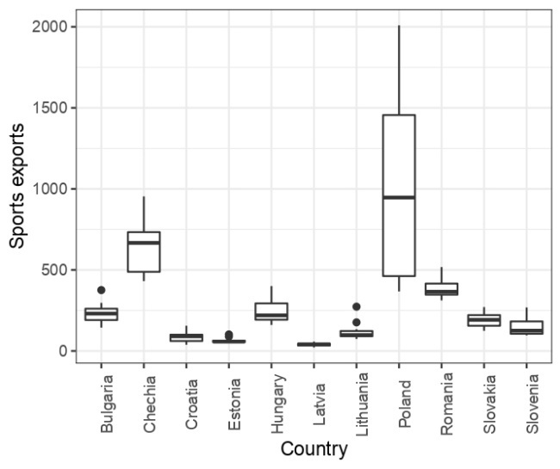 | 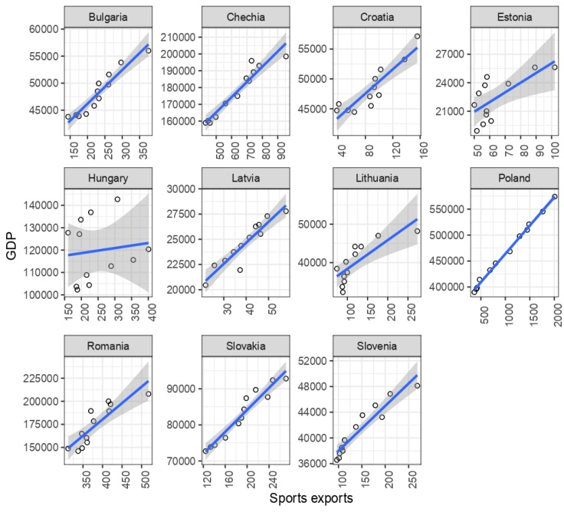
Слика 1. Бокс дијаграм Извоза спортске робе | Слика 2. Индивидуалне регресионе линије БДП-а као функције Извоза спортске робе
Извор: Допринос аутора

Са друге стране, највећу просечну вредност Владиних издатака за спорт и рекрeацију такође је имала Пољска (1969,3 милиона евра), са њиховим растом са 2157,8 милиона евра у 2011. години на 2476,3 милиона евра у 2022. години, праћена Мађарском (1026,4 милиона евра), Чешком (831,3 милиона евра), Румунијом (542,4 милиона евра) и Хрватском (240 милиона евра). При томе се Мађарска издваја са својим најизраженијим растом државних издатака на спортске активности, које је у посматраном периоду и више него учетворостручила (скок са 341,5 милиона евра у 2011. години на 1438,6 милиона евра у 2022. години), а за којом у овом погледу следе Пољска, Чешка и Румунија. Истовремено су најмање просечне вредности Владиних издатака за спорт и рекреацију забележиле Летонија (око 72 милиона евра), Литванија (100,6 милиона евра) и Бугарска (113,8 милиона евра) као мале и/или најмање развијене земље из узорка (Слика 3). Такође се уочава и да су земље из узорка пропорционално повећавале своја издвајања и на друге области попут здравствене заштите, образовања, заштите животне средине и социјалне политике будући да су њихови коефицијенти корелације са Владиним издацима за спорт и рекреацију били позитивни, изузетно високи и статистички значајни. Наредна Слика 4 даје детаљан преглед индивидуално посматраних БДП регресионих линија разматраних земаља у функцији од владиних издатака на спорт и рекреацију.

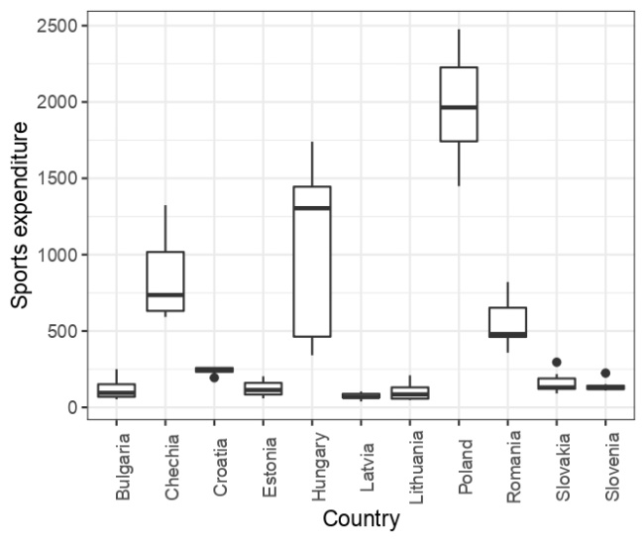 | 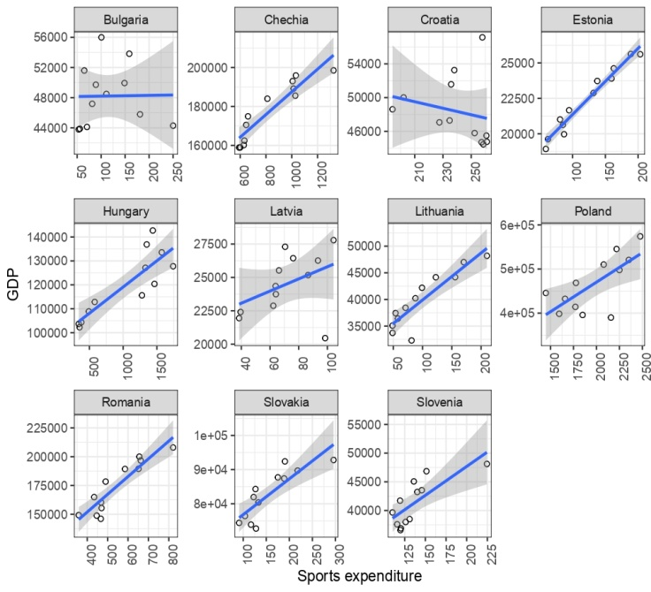
Слика 3. Бокс дијаграм Владиних издатака за спорт и рекреацију | Слика 4. Индивидуалне регресионе линије БДП-а као функције јавних издатака за спорт и рекреацију
Извор: Допринос аутора

РЕЗУЛТАТИ И ДИСКУСИЈА

Резултати панел регресионе анализе

Иницијални резултати Пирсонове корелационе анализе, Толеранције и Фактора инфлације варијансе (ВИФ) указали су на одсуство мултиколинеарности између предиктора. Због ограничења дужине овог рада, резултати ових тестова, као и дескриптивне статистике по појединачно посматраним земљама су доступни на упит од аутора. Провера постојања јединичног корена, односно стационарности варијабли извршена је применом Im, Pesaran и Shin (IPS) теста, чије резултате приказујемо у наредној Табели 2.

Табела 2. Резултати Im, Pesaran и Shin (IPS) теста
Варијабле | Ниво |  | Прве диференце
Варијабле | Статистика теста | p-вредност | Статистика теста | p-вредност
БДП | 5,0650 | 1,0000 | -3,1079*** | 0,0009
Извоз спортске робе | 5,5238 | 1,0000 | -2,7850** | 0,0027
Владини издаци за спорт и  рекреацију | 0,5762 | 0,7178 | -2,9395*** | 0,0016
Туристички објекти | 2,2353 | 0,9873 | -1,7856** | 0,0371
Пажња: *** означава статистичку значајност на нивоу од 0,01, **означава статистичку значајност на нивоу од 0,05, док *означава статистичку значајност на нивоу од 0,1
Извор: Калкулације аутора

Резултати IPS теста потврдили су постојање јединичног корена у случају свих варијабли на нивоу, због чега се приступило њиховом диференцирању. Све посматране варијабле су након диференцирања постале стационарне, сугеришући наставак анализе. Резултати регресионе панел анализе представљени су у наредној Табели 3. У табели су представљени резултат Within двосмерног модела са фиксним ефектима. Овај модел је био одабран како би контролисао специфичности земаља (индивидуалне ефекте), али и утицај временских ефеката, укључујући и COVID-19 пандемије на све посматране земље.

Табела 3. Резултати регресионе анализе – Within двосмерни модел са фиксним ефектима
Варијабле | Коефицијент | Стандардна грешка | t-вредност | p-вредност
Извоз спортске робе | 46,100682*** | 8,092559 | 5,6967 | 1,308e-07
Владини издаци за спорт  и рекреацију | 6,142120* | 2,957441 | 2,0768 | 0,04046
Туристички објекти | -0,060205 | 0,087715 | -0,6864 | 0,49412
R-квадрат (R²) | 0,41002
Прилагођени R-квадрат  (R²) | 0,27013
Укупна сума квадрата | 1581800000
Сума квадрата резидуала | 933250000
F-статистика | 22,4707***
p-вредност | 3,9525e-11
Степени слободе | 97
Пажња: *** означава статистичку значајност на нивоу од 0,01, **означава статистичку значајност на нивоу од 0,05, док *означава статистичку значајност на нивоу од 0,1
Извор: Калкулације аутора

Резултати тестова за процену валидности модела у одабиру између OLS модела, Within двосмерног модела са фиксним ефектима и Модела са случајним ефектима представљени су у Табели 4. У овој табели су такође приказани и резултати тестова за процену зависности попречних пресека, серијске корелације, хетероскедастичности и структурних ломова одабраног Within двосмерног модела са фиксним ефектима.

Табела 4. Резултати тестова за процену модела
Врсте тестова | t-статситика | p-вредност
F-тест | F = 5,2631*** | 1,089e-08
Hausman тест | chisq = 17,19*** | 0,0006458
Лагранжов тест мултипликатора  (Breusch-Pagan) | chisq = 8,0532*** | 0,004542
Pesaran CD тест | z = 0,060196 | 0,952
Durbin-Watson (DW) тест | DW = 2,2037 | 0,8881
Studentized Breusch-Pagan тест | BP = 3,9859 | 0,263
F-статситика (pooltest) | F = 2,2843*** | 0,001985
Пажња: *** означава статистичку значајност на нивоу од 0,01, **означава статистичку значајност на нивоу од 0,05, док *означава статистичку значајност на нивоу од 0,1
Извор: Калкулације аутора

Аутори су сагласно резултатима статистички значајног F-теста (5,2631), статистички значајног Hausmanovog теста (17,19) и статистички значајног Breusch-Pagan теста (8,0532) изабрали Within двосмерни модел са фиксним ефектима. Резултати Pesaran CD теста (p-вредност 0,952), Durbin-Watson теста (p-вредност 0,8881), Studentized Breusch-Pagan теста (p-вредност 0,263) и Pooltesta (p-вредност 0,001985) потврдили су одсуство проблема зависности попречних пресека, серијске корелације, хетероскедастичности и нестабилности параметара.
Резултати панел регресионе анализе добијени применом Within двосмерног модела са фиксним ефектима из Табеле 4 потврђују хипотезу истраживања да повећање владиних издатака на спорт и рекреацију и извоза спортске робе позитивно утичe на БДП разматраних земаља. Највећи позитиван и статистички значајан утицај на тренд БДП-а има извоз спортске робе, праћен нешто слабијим, али такође позитивним и статистички значајним утицајем јавних издвајања за спорт и рекреацију. Вредност β коефицијента извоза спортске робе износи 46,1007, док је његова p-вредност 1,308e-07. Са друге стране, вредност β коефицијента владиних издатака на спорт и рекреацију износи 6,1421, док је p-вредност ове варијабле 0,0405. Прилагођени коефицијент детерминације (R²) износи 0,2701, објашњавајући 27,01% БДП-а, што је и логично с обзиром на чињеницу да улагања у спорт у односу на улагања у неке друге факторе ипак дају скроман допринос укупном привредном расту и развоју посматраних земаља. Такође су и резултати F-статистике (22,4707, p-вредност 3,9525e-11) указали на статистички значајан заједнички утицај свих предиктора на кретање БДП-а. У наредном кораку анализе, чланак је приступио примени Вештачких неуронских мрежа са циљем потврде резултата, односно значаја коефицијената варијабли добијених применом панел регресионе анализе.
На основу спроведене панел регрeсионе анализе добијена је и следећа регресиона једначина:
$${БДП}_{it}=46,10{ИСР}_{it}+6,14{ВИ}_{it}-0,06{ТО}_{it}+ε_{it} (1)$$
где је
${БДП}_{it}$ привредни развој,
${ИСР}_{it}$ извоз спортске робе,
${ВИ}_{it}$ владини издаци за спорт и рекреацију,
$ε_{it}$ случајна грешка регресије.

Резултати примене Вештачких неуронских мрежа

У последње време расте популарост модела Вештачких неуронских мрежа (ВНМ) који су пронашли широку примену у предвиђању и апроксимацији континуираних функција, што их чини подобним за класификацију, кластеризацију и предвиђања варијабли од интереса. ВНМ спадају у коректне моделе предвиђања, превасходно због својих нелинеарних способности, али и због високог прага толеранције на шумове. Њихова примена се најпре заснива на тренингу неуронске мреже на бази прикупљених историјских података, а затим и на употреби креиране мреже за предвиђање будућих вредности зависних варијабли (Hossain et al., 2017, стр. 2-5). Ове фазе омогућавају ВНМ да уче из искуства и да генерализују закључке на основу претходно стечених сазнања, а у складу са унапред одређеним правилима мапирања одређених њиховом структуром. Као на интелигенцији засновани непараметарски приступи, на тај начин, ВНМ користе инпут и аутпут нивое (Sanusi et al., 2020, стр. 111) у креирању многих оптимизованих модела. У виду гране вештачке интелигенције, неуронске мреже опонашају функционисање људског мозга у свом покушају да препознају правилности и обрасце у подацима. Конкрентије, ови модели предвиђања састоје се од такозваних чворова, то јест од високо међусобно повезаних процесних елемената који су истовремено ангажовани на решавању специфичних проблема (Khorshidet al., 2009, стр. 32).
У чланку примењујемо модел Вишеслојног перцептора са циљем верификације резултата добијених панел Within двосмерним моделом са фиксним ефектима. Вишеслојни перцептор се обично састоји од неколико слојева процесних јединица, такође познатих и као неурони или чворови. Док се инпут подаци (независне варијабле) уносе у неуроне у такозваном улазном слоју, обрађене излазне вредности се затим прослеђују неуронима у скривеним слојевима. На крају процеса се добијају аутпут вредности (зависна варијабла) које леже у излазном слоју. При томе се свака изграђена веза између неурона карактерише извесним пондером који сугерише јачину везе. На овај начин се ствара и алгоритам учења и тренинга података (Önder et al., 2013, стр. 81), на бази којег се касније врше и конкретна тестирања података и предвиђања варијабли од интереса. У складу са приступом Ким и сарадника (2025, стр. 5) извршили смо нормализацију података путем Z-score анализе, такође познате и као стандардизација података и често коришћене у техникама машинског учења. Ова техника центрира податке око нуле и своди их на јединичну стандардну девијацију на основу следеће формуле:
$x^{‚}=\frac{x-mean(x)}{Std(x)}$ (2)
где је
$x$ оригинална вредност варијабле,
$x^{‚}$ нормализована вредност варијабле,
$mean(x)$ аритметичка средина варијабле $x$ и
$Std(x)$ стандардна девијација варијабле $x$.

У наредном кораку смо применили и друге популарне технике стандардизације података попут нормализоване и прилагођено нормализоване процедуре. Међутим, како су оне дале већу вредност суме квадрата грешке (SSE) у фазама тренинга и тестирања, тако смо се у складу са приступом Аndreas и Korn (1996, стр. 3) определили за модел нормализације који нам је дао најмању вредност овог параметра у тренинг и фази тестирања (Модел 4 из наредне Табеле 5).

Табела 5. Селекција адекватног модела ВНМ
Број модела | Метода стандардизације | Тип тренинга | Архитектура модела |  | Фаза тренинга |  | Фаза тестирања
Број модела | Метода стандардизације | Тип тренинга | Број скривених слојева | Број неурона у скривеном слоју | Сума квадрата грешке  (SSE) | Релативна грешка | Сума квадрата грешке  (SSE) | Релативна грешка
1 | Нормализација | Batch | 1 | 3 | 5,738 | 0,132 | 1,818 | 0,060
2 | Прилагођена  нормализација | Batch | 1 | 3 | 6,137 | 0,129 | 1,812 | 0,073
3 | Прилагођена  нормализација | Online | 1 | 1 | 4,564 | 0,093 | 1,514 | 0,192
4 | Стандардизација | Batch | 1 | 1 | 4,114 | 0,087 | 1,336 | 0,201
Извор: Калкулације аутора

Определили смо се за избор оптимизованог Модела 4 – стандардну ВНМ са Активационом функцијом хиперболичне тангенте у скривеном слоју, заједно са Активационом функцијом идентитета у аутпут слоју због њене једноставности и једног неурона у скривеном слоју. При томе смо користили следећи приступ у евалуацији генерисане неуронске мреже: фаза тренинга (72,7% података) и фаза тестирања (27,3% података). На тај начин смо добили и коначни 3-1-1 модел неуронске мреже (Слика 5) који нам је потврдио да варијабла Извоз спортске робе има највећи значај и снагу предвиђања (0,623), праћена варијаблама Владини издаци за спорт и рекреацију (0,371) и Туристички објекти (0,006) (Табела 6). Важно је напоменути и да су и остали разматрани модели дали потпуно идентичне резултате и закључке.

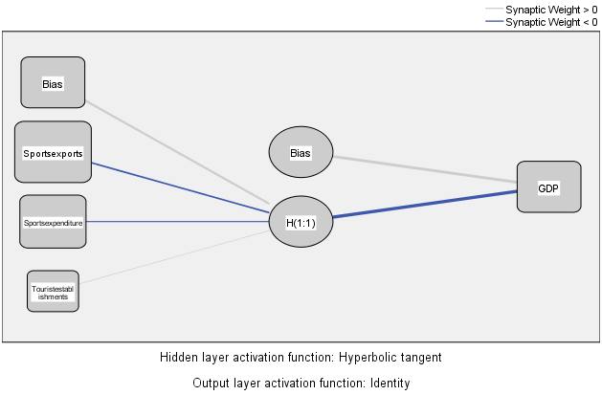
Слика 5. Архитектура одабраног ВНМ модела
Извор: Допринос аутора

Табела 6. Значај независних варијабли у одабраном моделу
Варијабле | Модел 4
Варијабле | Значај | Нормализовани значај
Извоз спортске робе | 0,623 | 100%
Владини издаци за спорт и  рекреацију | 0,371 | 59,5%
Туристички објекти | 0,006 | 1%
Извор: Калкулације аутора

ЗАКЉУЧАК

Имајући у виду веома уочљив недостатак истраживачких студија које би се бавиле испитивањем друштвено-економских утицаја спорта на привредни раст земље, овај чланак покушава да премости идентификовани јаз у литератури испитујући ефекат индустрије спорта изражене извозом спортске робе и јавних издатака за спорт и рекреацију на привредни развој 11 разматраних земаља централне и источне Европе у периоду од 2012. до 2022. године. У раду је најпре био примењен Within двосмерни панел регресиони модел фиксних ефеката који је указао на то да најјачи и статистички значајан утицај на привредни развој разматраних земаља има извоз спортске робе, праћен нешто слабијим, али такође позитивним и статистички значајним утицајем јавних издвајања за спорт и рекреацију. Међутим, иако позитиван и статистички значајан, утицај ових варијабли је ипак мали у односу на неке друге факторе који у већој мери опредељују привредна кретања. Ово тим пре ако се узме у обзир чињеница да у подацима из узорка удео просечног извоза спортске робе у просечном БДП-у посматраних земаља износи 0,25%, док је удео просечних владиних издатака за спорт и рекреацију у овом показатељу нешто већи и износи 0,43%. У наредном кораку анализе, аутори су приступили примени модела Вештачких неуронских мрежа са циљем верификације добијених резултата. ВМН анализа је потврдила налазе панел регресионе технике, сугеришући да највећи значај у одабраном ВМН моделу има извоз спортске робе, за којим следе владини издаци за спорт и рекреацију и туристички објекти у виду контролне варијабле.
Објективно ограничење ове студије се односи на још увек недовољну расположивост података о спорту, као и на њихов релативно кратак временски распон, посебно у случају разматраних европских земаља у којима је статистика спорта почела тек однедавно да се обухвата. Због тога би за давање конкретнијих препорука о смерницама неких других, будућих истраживања још требало да прође извесно време. Међутим, налази студије ипак указују на то да спорт, иако скромно, ипак доприноси привредном развоју посматраних земаља, имплицирајући и потребу за даљим улагањима у индустрију спорта. Поред тога што доприноси општем физичком и менталном здрављу, изградњи спортског духа, повећаном задовољству, као и друштвено пожељним облицима понашања, улагања у спорт несумњиво утичу и на отварање нових радних места и подупиру локалну и националну привреду сваке земље, доносећи и своје бројне позитивне индиректне ефекте по развој локалног туризма, грађевинске индустрије, прилив девиза, пореске приходе, развој инфраструктуре, промоцију имиџа земље, развој сектора услуга и др. Све наведено спада у сасвим добре разлоге за даљу и ефикаснију афирмацију развоја индустрије спорта.

РЕФЕРЕНЦЕ

Andreas, U., & Korn, O. (1996). Model selection in neural networks. ZEW Discussion Papers, No. 96-21. Mannheim: Zentrum für Europäische Wirtschaftsforschung (ZEW).
Andreff, W. (2006). Sport in Developing Countries. W. Andreff & S. Szymanski (eds.), Handbook on the Economics of Sport, chapter 30, (pp. 308-315). Cheltenham Glos, UK: Edward Elgar Publishing.
Baumann, R. W., Matheson, V. A., & Muroi, C. (2009). Bowling in Hawaii: Examining the Effectiveness of Sports-Based Tourism Strategies. Journal of Sports Economics, 10(1). https://doi.org/10.1177/1527002508327401
Eurostat. (2025). Eurostat database, https://ec.europa.eu/eurostat (01.15.2025).
Hossain, M. M., Abdulla, F., & Majumder, A. K. (2017). Comparing the Forecasting Performance of ARIMA and Neural Network Model by Using the Remittances of Bangladesh, JUJSS, 34(2017), 1-12.
Khorshid, M., Tharwat, A., Bader, A., & Omran, A. (2009). The ARIMA versus Artificial Neural Network Modeling. International Journal of Computers and Information, 2(1), 30-40.
Kim, Y. S., Kim, M. K., Fu, N., Liu, J., Wang, J., & Srebric, J. (2025). Investigating the impact of data normalization methods on predicting electricity consumption in a building using different artificial neural network models. Sustainable Cities and Society, 118(2025), 105570, 1-12, https://doi.org/10.1016/j.scs.2024.105570
Kobierecki, M. M., & Pierzgalski, M. (2022). Sports Mega-Events and Economic Growth: A Synthetic Control Approach. Journal of Sports Economics, 23(5). https://doi.org/10.1177/15270025211071029
KPMG. (2018). The economic impact of major sports events: Analysis of Hong Kong’s 2017 major sports event calendar and outlook for the future, September 2018. Hong Kong: KPMG and Business of Sport Network.
Kustec, S., & Ličen, S. (2020). Sport and Welfare in Central and Eastern European Countries. N. R. Porro, S. Martelli & A. Testa (eds.), Sport, Welfare and Social Policy in the European Union, First Edition. London: Routledge.
Langer, V. C. E., Maennig, W., & Richter, F. J. (2015). New Shocks in the Data: Olympic Games and Their Macroeconomic Effects – Reply, Hamburg Contemporary Economic Discussions, No. 52. Hamburg: Universität Hamburg.
Mamcarczyk, M., & Szyszko, M. (2020). The Macroeconomic Aspects of Sport in Europe: A Cross-Country Comparison. Ruch Prawniczy, Ekonomiczny i Socjologiczny, 82(2), 193-211. https://doi.org/10.14746/rpeis.2020.82.2.14
Muguerza, E., Ojeda, N., Ruff, T. E., & Rosenfeld y Sommer, F. M. (2021). Analysis of the Economic Impact on a Sporting Event. NEA Regional College Games. Edition 2019. Revista Científica "Visión de Futuro", 25(1), 251-267. https://doi.org/10.36995/j.visiondefuturo.2021.25.01.006.en
Müller, A., Bíró, M., Ráthonyi-Ódor, K., Ráthonyi, G., Széles-Kovács, G., Boda, E., Macra-Oşorhean, M. D., & Almos, A. (2016). Economic Impacts of Sports Events. Studia UBB Educatio Artis Gymn., LXI(4), 85-95.
Önder, E., Bayir, F., & Hepşen, A. (2013). Forecasting Macroeconomic Variables Using Artificial Neural Network and Traditional Smoothing Techniques. Journal of Applied Finance & Banking, 3(4), 73-104.
Parks, J., & Zwicker, S. (2021). ‘Revising’ the Sporting Map of Eastern Europe. The International Journal of the History of Sport, 37(15), 1501–1516. https://doi.org/10.1080/09523367.2020.1879546
Sanusi, N. A., Moosin, A. F., & Kusairi, S. (2020). Neural Network Analysis in Forecasting the Malaysian GDP. Journal of Asian Finance, Economics and Business, 7(12), 109-114. doi:10.13106/jafeb.2020.vol7.no12.109
Simonović, Lj. (2022). Socialist Sport, Modern Diplomacy, September 8, 2022, https://moderndiplomacy.eu/2022/09/08/socialist-sport/ (02.03.2025).

SOCIO-ECONOMIC IMPACT OF SPORTS INDICATORS ON THE DEVELOPMENT OF THE COUNTRIES OF CENTRAL AND EASTERN EUROPE

Summary

Sport brings many social benefits that are reflected in general physical and mental health, building sports and team spirit, increased satisfaction, as well as socially desirable forms of behaviour. However, investments in sport also bring with themselves numerous economic effects such as the creation of new jobs, development of local and national economies, development of local tourism, growth of construction industry and tax revenues, development of infrastructure, promotion of the country's image, etc. The aim of this paper is to assess the impact of the sports industry, expressed in the export of sports goods, and public expenditures for sports and recreation on the economic development of eleven post-socialist countries of Central and Eastern Europe (CEE) in the period from 2012 to 2022. In the socialist countries of CEE, sport and recreation once represented an important indicator of national identity and international recognition of the country, symbols of state power, ideological tools, but also drivers of educational processes, broader social progress and a means for deeper social integration. This applies in particular to the 11 considered countries of CEE (Bulgaria, the Czech Republic, Estonia, Croatia, Lithuania, Latvia, Hungary, Poland, Romania, Slovenia and Slovakia) in which, before their reform and transition processes, sport served as an instrument of state promotion and a means of progress of the ruling system in ideological, political, social and other areas of human life. However, by reforming their economies and political systems, many of these countries reduced their emphasis on sport at the beginning of their transition processes, while the relationship between sport and society change dramatically in the early 21st century, along with the reduction in public funds intended for the development of mass sport and the population real income conditioned by the transition process. Today, these countries strive to realize their development strategies and interests, build a unique institutional design, and reaffirm sport as a more significant area of ​​public policies. Given the conflicting research findings, as well as the absence of relevant researches dedicated to the contemporary role of sport in the economic development of the CEE countries, the aim of this paper is to examine the place and role of sport in the context of the resulting social and political upheavals, as well as to bridge the noticeable gap in the literature on assessing the impact of sport on the economic development of the observed countries. The paper applied the Within two-way panel regression fixed effects model, the results of which were confirmed by further use of the Artificial Neural Network model. Both used methods confirmed that the strongest and statistically significant impact on the economic development of the countries under consideration belongs to the export of sporting goods, followed by a somewhat weaker, but also positive and statistically significant impact of public expenditures for sports and recreation. However, although positive and statistically significant, the impact of these variables is still minor compared to some other factors that determine economic trends to a greater extent. The article concludes that despite everything, investments in sports and the development of the sports industry should be increased due to the numerous broader, direct and indirect benefits that this branch brings to the entire society.

